**contrat champignons**

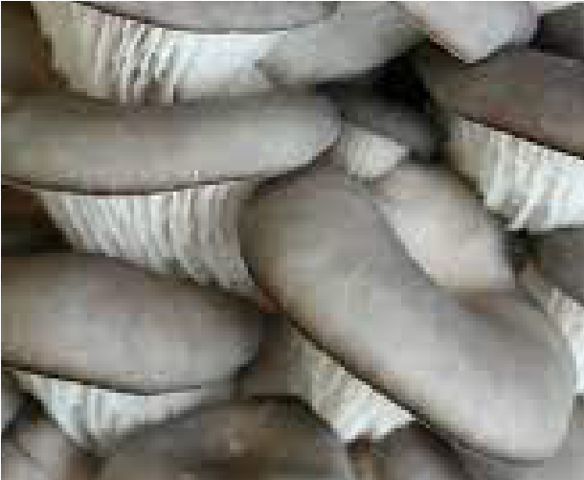

Entre ET

NOM LA FREME D’AIRION

PRÉNOM pour CALLEGARI

TEL villers Cotterets

MAIL

référente: Karine HEURTEUR 0617881590 karine.heurteur@sfr.fr

Ce contrat d'engagement porte sur la livraison mensuelle de champignons de paris, shiitakes, pleurotes grises.

Les signataires du présent contrat s’engagent à respecter les principes et engagements définis dans le contrat moral signé chaque année .

le contractant le référent le producteur

|  |  |  |  |
| --- | --- | --- | --- |
|  | par | Prix du lot | Nombre désiré |
| champignons de paris | 500g | 3,50 € |  |  |
| shiitake | 500g | 9,25 € |  |  |
| pleurotes grises | 500g | 6,50 € |  |  |
|  |  |  | total |  |

LIVRAISONS 9 janvier 27 février 27 mars 24 avril 22 mai 19juin

Règlement par chèque à l’ordre de l’agent comptable du lycée Airion

|  |  |  |
| --- | --- | --- |
| banque | N° chèque | montant |
|  |  |  |